Załącznik nr 5
Cennik wynajmu sal Centrum Konferencyjno-Wystawienniczego
Instytut Badawczy Leśnictwa,
Sękocin Stary ul. Braci Leśnej nr 3,
05-090 Raszyn

CKW umożliwia organizację wydarzeń w następujących standardowych wariantach wykorzystania sal CKW (ceny netto).

Wariant nr 1
SALA „A” (do 450 osób w ustawieniu teatralnym). Duża konferencja.
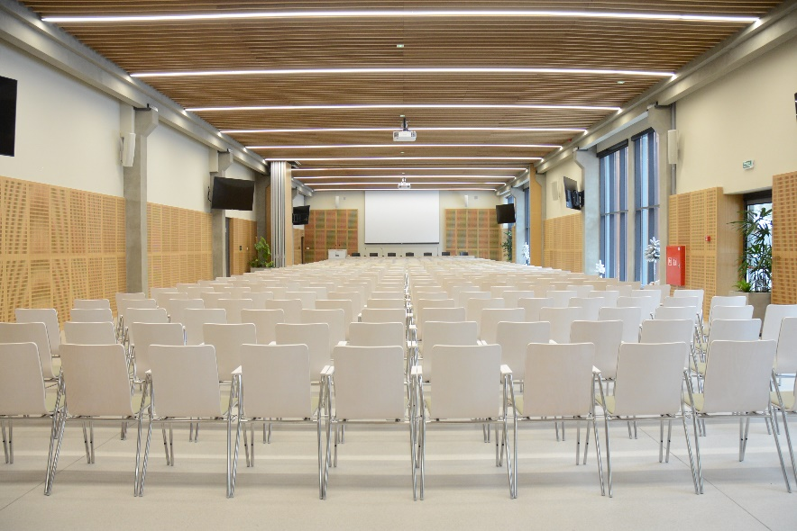 | Sala A  miejsce wydarzenia  Foyer  miejsce bufetu  Sala B  miejsce spożywania posiłków (50 stolików koktajlowych).
7000 zł/8 godzin
(600 zł każda rozpoczęta dodatkowa godzina).

Wariant nr 2
SALA „A” (do 300 osób w ustawieniu teatralnym). Konferencja z sesją posterową lub wystawą.
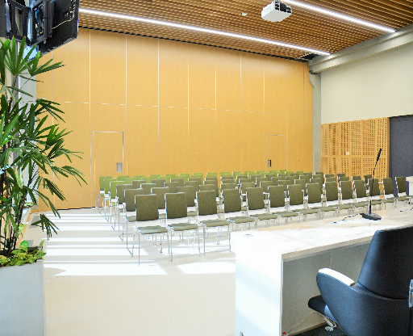  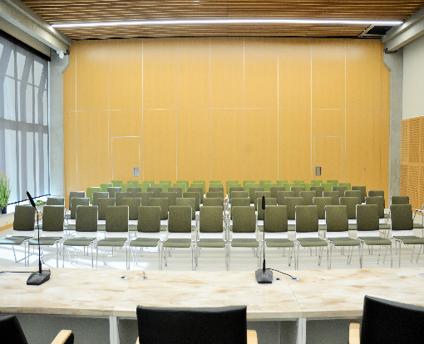  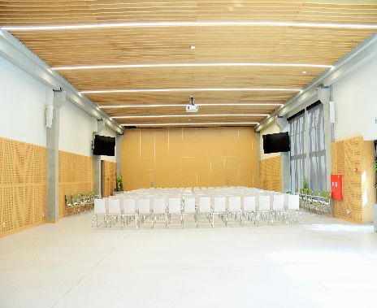  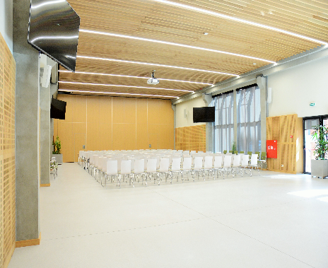 | Sala A  zmniejszona ścianką mobilną  Wydzielona powierzchnia na wystawę lub sesję posterową (podesty wystawowe, miękkie siedziska).  Foyer  miejsce bufetu  Sala B  miejsce spożywania posiłków (50 stolików koktajlowych).
8000 zł/8 godzin
(700 zł każda rozpoczęta dodatkowa godzina).

Wariant nr 3
SALA „A” (do 100 osób w ustawieniu teatralnym). Mała konferencja.
Sala A
zmniejszona ścianką mobilną
Mała sala
miejsce bufetu i spożywania posiłków.
3500 zł/8 godzin
(300 zł każda rozpoczęta dodatkowa godzina).

Wariant nr 4
SALA „A” (do 50 osób wersja korona). Seminarium.
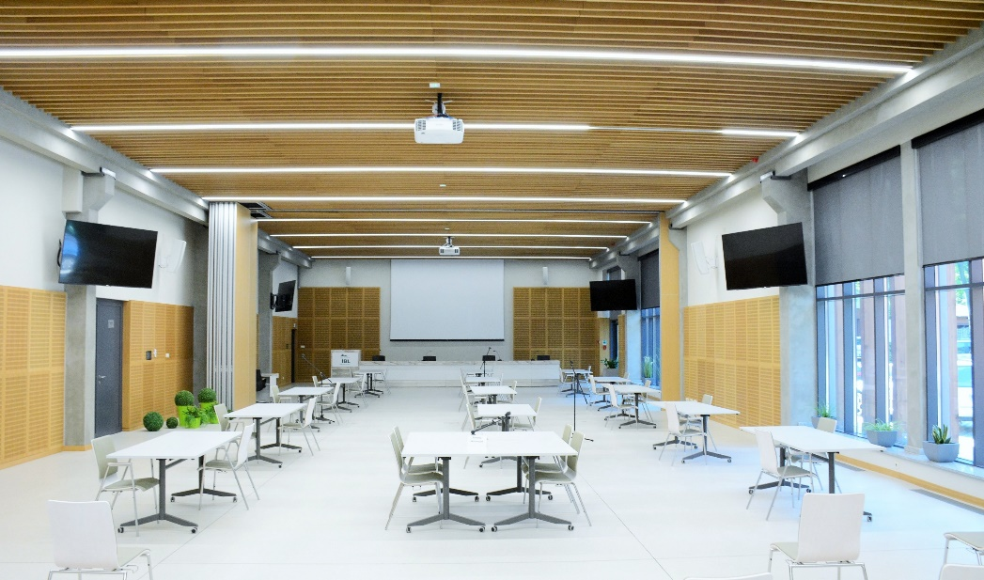 | Sala A  miejsce wydarzenia  Foyer  miejsce bufetu  Sala B  miejsce spożywania posiłków (40 stolików koktajlowych).
5000 zł/8 godzin
(400 zł każda rozpoczęta dodatkowa godzina).

Wariant nr 5
SALA „B” (do 200 osób w ustawieniu teatralnym i 150 ze stołami). Konferencja.
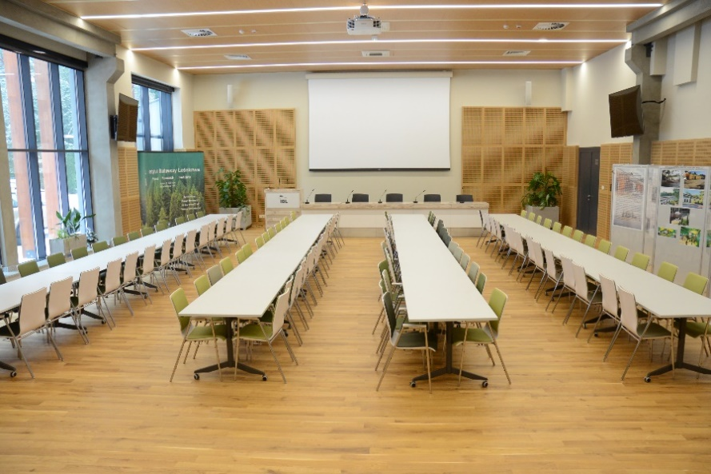 | Sala B  miejsce wydarzenia  Foyer  jako miejsce bufetu szwedzkiego oraz organizacji przerwy na kawę i lunch.
5000 zł/8 godzin
(400 zł każda rozpoczęta dodatkowa godzina).

Wariant nr 6
SALA „A” + „B” (do 650 osób w ustawieniu teatralnym) Duża konferencja z pełną łącznością między salami. Duża sala jako główne miejsce wydarzenia
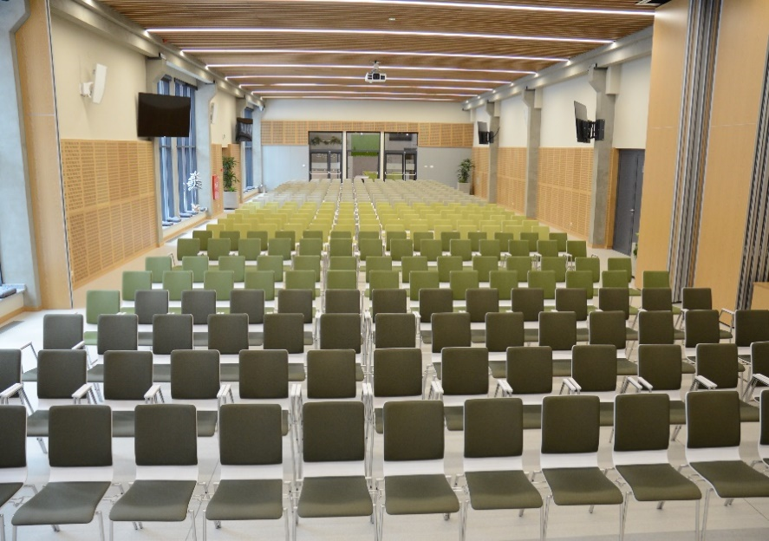 | Sala A+B  miejsce wydarzenia  Budynek B IBL  jako miejsce  przerwa na kawę oraz lunch.
9000 zł/8 godzin
(800 zł każda rozpoczęta dodatkowa godzina).

Wariant nr 7
„MAŁA SALA” (do 30 osób w ustawieniu teatralnym). Mała sala wykładowo-szkoleniowo-seminaryjna.
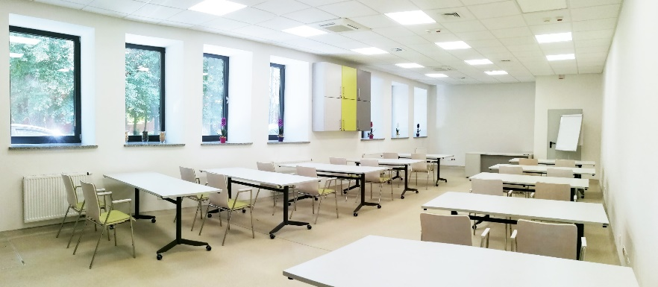 | Mała sala  miejsce wydarzenia  Mała sala/Hol  miejsce bufetu i spożywania posiłków.
2000 zł/8 godzin
(150 zł każda rozpoczęta dodatkowa godzina).

Instytut w zakresie uzgodnionym z Najemcą zapewnia obsługę techniczną wydarzenia (komputer, mikrofony, rzutnik, nagłośnienie, wskaźniki) oraz personel pomocniczy (obsługa w szatni). Dla organizatorów oraz gości wydarzenia CKW zapewnia:
- dostęp do sieci Wi–Fi dla gości,
- możliwość korzystania z komputera, drukarki oraz ksero i skanerów znajdujących się w szatni CKW,
- bezpłatne miejsca postojowe dla uczestników,
- stanowisko ładowania telefonów i laptopów,
- udostępnienie dla firmy świadczącej usługę kateringową profesjonalnie wyposażonego zaplecza kateringowego.

Dodatkowe usługi (zakres, jakość oraz ceny do ustalenia z Wynajmującym):
- serwis kawowy,
- bufet kawowy,
- lunch,
- ognisko/grill,
- transport uczestników,
- przygotowanie materiałów drukowanych (konferencyjnych, promocyjnych, aranżacja wnętrz).

Sale konferencyjne w Centrum Konferencyjno-Wystawienniczym IBL znajdują się na parterze.

W przypadku wynajmu przez Ministerstwo Środowiska lub jednostki nadzorowane i podległe temu Ministerstwu, jak również jednostki naukowe (uczelnie i instytuty) istnieje możliwość uzyskania 20% bonifikaty w kosztach wynajmu sal.
Przyjęte ceny mogą podlegać negocjacji ze względu na modyfikacje wariantów wynajmu sal CKW przedstawionych w cenniku lub wynajmu dłuższego niż jeden dzień (8 godzin), jednak nie więcej niż o 20% od cen ustalonych w niniejszym cenniku.
Przyjęte ceny mogą podlegać negocjacji ze względu na modyfikacje wariantów wynajmu sal CKW przedstawionych w cenniku lub wynajmu dłuższego niż trzy dni (8 godzin), jednak nie więcej niż o 50% od cen ustalonych w niniejszym cenniku.

Cennik wynajmu pozostałych sal konferencyjnych dostępnych dla Najemców
w Instytucie Badawczym Leśnictwa
Sala nr 1
DUŻA SALA w budynku B (do 250 osób w ustawieniu teatralnym
i 150 osób ze stołami w podkowę).
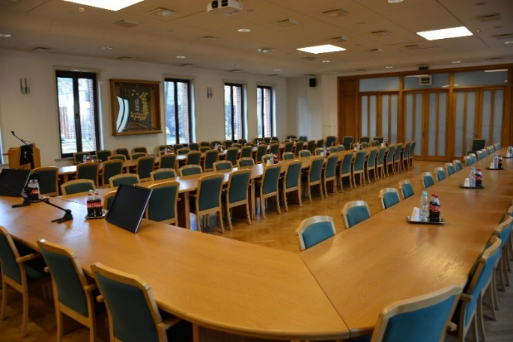 | Sala w budynku B  miejsce wydarzenia  Foyer  jako miejsce  bufetu kawowego oraz lunchu.
4000 zł/8 godzin
(200 zł każda rozpoczęta dodatkowa godzina).

Sale nr 2
MAŁE SALE w budynku B (do 40 osób w ustawieniu typu podkowa).
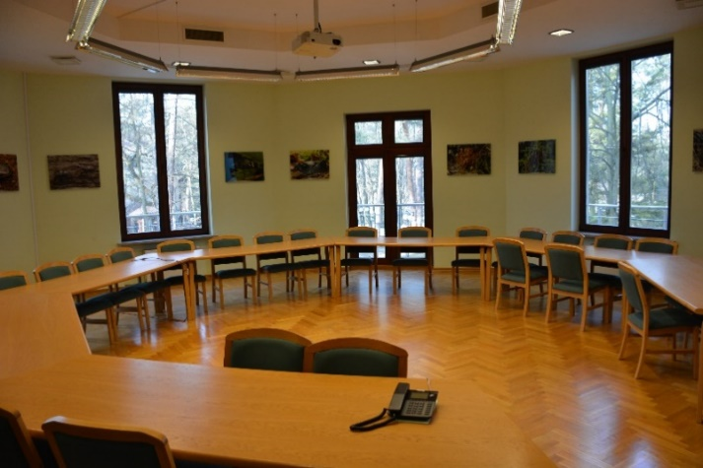 | Sala na I i II piętrze  miejsce wydarzenia  Hol  jako miejsce  bufetu kawowego oraz lunchu
1500 zł/8 godzin
(100 zł każda rozpoczęta dodatkowa godzina).

Sala nr 3
SALA w budynku D (do 40 osób).
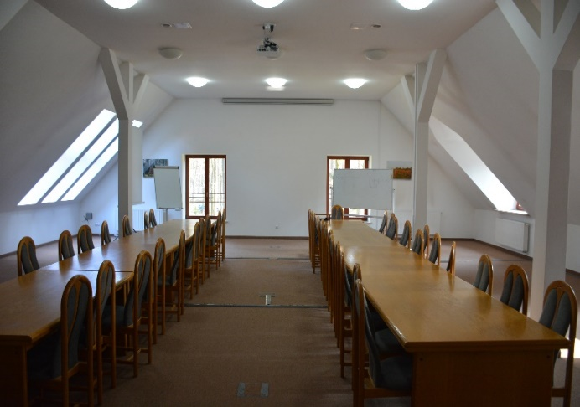 | Sala na I piętrze  miejsce wydarzenia
1500 zł/8 godzin
(100 zł każda rozpoczęta dodatkowa godzina).

Sala nr 4
SALA w Białowieży (do 80 osób).
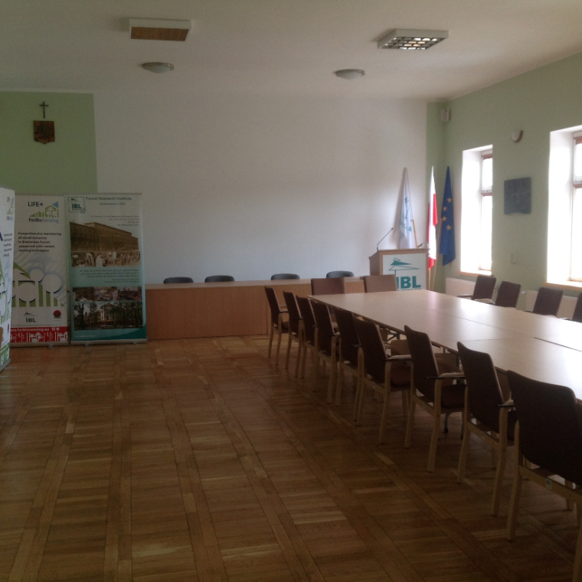 | Sala w Białowieży przy ulicy Park Dyrekcyjny 6,  17-230 Białowieża na I piętrze  miejsce wydarzenia  Hol na parterze  jako miejsce  przerwy na kawę oraz lunch
1000 zł/8 godzin
(80 zł każda rozpoczęta dodatkowa godzina).

